Технологическая карта урока математики 2 класс УМК «Перспектива» МБОУ «Новоаксубаевская НОШ» Крайнова З.П.
Тема урока: Закрепление таблицы умножения и деления на 2 и на 3
Цель: создание условий для формирования умения планировать учебное сотрудничество через формирование умений решать задачи и числовые выражения, требующие знания таблицы умножения.
Задачи:
1. Закреплять знания таблицы умножения и деления на 2 и на3.
2. Формировать умение решать задачи умножением и делением.
3.Развивать навыки счета, смекалку, сообразительность, внимание и наблюдательность.
4. Способствовать развитию самостоятельности мышления.
5. Воспитывать культуру общения.
Планируемые образовательные результаты:
Предметные: понимают суть арифметических действий – умножения и деления; табличные случаи умножения и деления на 2 и на 3; порядок действий в выражениях, где присутствуют действия разных ступеней; отличительные особенности задачи; геометрические фигуры; решать задачи и выражения изученных видов, в том числе те, которые решаются умножением и делением;
Метапредметные:
Познавательные: формулируют познавательную цель; выделяют необходимую информацию; логически рассуждают; контролируют и оценивают процесс и результаты деятельности.
Регулятивные: умение определять и формулировать цель на уроке с помощью учителя; оценивать полученные результаты с поставленной задачей; оценивать свою деятельность на уроке, определять успехи и трудности.
Коммуникативные: умение оформлять свои мысли в устной форме; планирование учебного сотрудничества с одноклассниками; уметь слушать и слышать друг друга, вступать в диалог; умение находить и исправлять ошибки в работе соседа.
Личностные: овладевают начальными навыками адаптации в обществе; принимают и осваивают социальную роль обучающегося; имеют мотивацию к учебной деятельности; стремятся развивать внимание, память, логическое мышление, навыки сотрудничества со сверстниками и со взрослыми; проявляют самостоятельность, личную ответственность.
Тип урока: закрепление знаний

Этап урока | Деятельность учителя | Деятельность учащихся | УУД, формирующиеся на данном этапе
1.Мотивация учебной деятельности  Цель: Организация учащихся к работе на уроке.  2.Актуализация знаний и пробное учебное действие.  Цель: первичная проверка запоминания ранее изученного материала.  3.Устный счет  – развивать умение считать устно в пределе 20.  4.Работа над повторением материала.  Цель –закрепить таблицу умножения  5.Самостоятельная работа с самопроверкой по эталону.  Цель: самопроверка умения применять новые знания в типовых условиях.  7.Совершенствовать умение решать задачи изученного вида.  6.Физминутка.  Цель: снять усталость и мышечное напряжение  8.Итог урока. Обобщение полученных знаний.  Цель – обобщить и закрепить полученные знания  9.Домашнее задание.  Цель: осознание метода построения нового знания.  10.Рефлексия. Итог урока.  Цель: соотнесение цели урока и его результатов, самооценка работы на уроке, осознание метода построения нового знания. | 1. Прозвенел звонок веселый.  Мы начать урок готовы.  Будем слушать, рассуждать,  И друг друга помогать  Давайте, ребята создадим себе и друг другу хорошее настроение. А хорошее настроение начинается с улыбки. Улыбнёмся друг другу.  – Урок я хочу начать словами китайской мудрости (запись на доске)  Слайд 2 Я слышу – и забываю,  Я вижу – и запоминаю,  Я делаю – и понимаю.  – Сегодня на уроке мы будем внимательно слушать учителя и друг друга, наблюдать, стараться запоминать и понимать.  Слайд 3  Ребята, посмотрите, нам пришло письмо  « Дорогие друзья!  У меня стряслась беда: гуси – лебеди унесли моего братца. Помогите мне, пожалуйста, его отыскать.»  У.: Странно… Письмо без подписи. Кто бы его мог написать? Ребята вы мне не подскажете?  Д.: Девочка из русской народной сказки «Гуси - лебеди».  - А в сказках побеждает всегда что? (дружба, взаимовыручка)  - Поэтому будем делать всё дружно, помогать друг другу.  У.: Ребята, поможем Маше отыскать братца? Но для того, чтобы попасть в сказку, нам нужно выполнить четыре задания  Итак, внимание первое задание  Минутка чистописания.  Цель : повторить правильное написание цифры 2, отрабатывать каллиграфический почерк.  Чтобы выполнить первое задание нужно открыть тетрадь и записать число, классная работа запишем красиво цифру 2  У.:Задание второе: Слайд 4  Ребята, посмотрите на экран здесь даны числа.  Кто прочитает?  Слайд 5 Игра «Найди лишнее число»  Найди лишнее число:  12, 18, 20, 3, 16, 14.  Определите лишнее число  Почему число 3 лишнее?  Докажи  Запишите эти числа в порядке возрастания  (Слайд 6) 3, 12,14,16,18,20.  А теперь проверяем  1.ТЭЙК ОФ-ТАЧ ДАУН  Встаньте, у кого нет ни одной  ошибки. Молодцы! Я рада за вас!  У.: Задание третье  Задачи на смекалку:  - Сколько пальцев на одной руке?-5  - Сколько дней в неделе?-7  - Сколько хвостиков у пяти осликов?-5  - Сколько яиц в одном десятке?-10  - Как называются числа при сложении?-1 слагаемое,2 слагаемое, сумма.  - Назовите соседей числа: 6,4,19.  -Из школы домой идут 2 девочки, а навстречу им 2 мальчика. Сколько детей идет домой?(2 девочки)  А теперь внимание на экран Слайд 7  Игра «Найди лишний пример»  6:3 1*3  2*2 17-7  4:2 0*5  -Что интересного вы заметили?  А что здесь лишнее?  У.: Итак, чем же мы будем заниматься на этом уроке?  (Спросить несколько детей)  Тема нашего урока «Закрепление табличного умножения и деления » (тема на слайде 8)  У.: Слайд 9 Сегодня на уроке, мы будем закреплять:  1. Закреплять знания таблицы умножения и деления на 2 и на3.  2. Формировать умение решать задачи умножением и делением.  У.: Молодцы! Добро пожаловать в сказку! (Слайд10 -11)  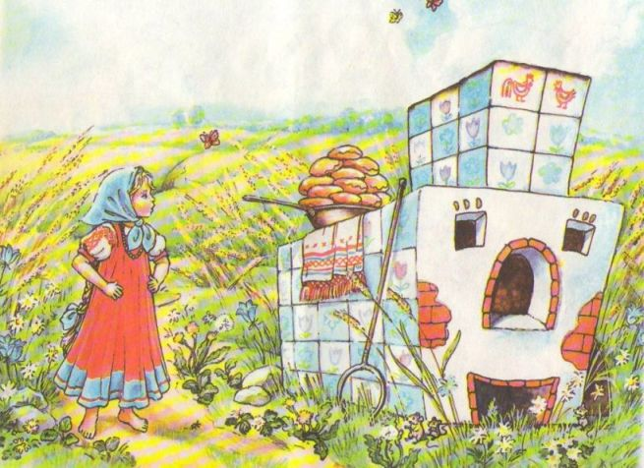  А вот и Маша. Спешит сестрица на поиски братца, а на пути стоит печка. Она согласна подсказать, куда гуси – лебеди унесли братца, только прежде нужно печке помочь выполнить задание.  Работа с учебником (сам.раб)  Найдите стр. 85 № 1  (Саша прочитай задание.)  Проверка 1 2 3 4 5 6  2.ТЭЙК ОФ-ТАЧ ДАУН  У.: Встаньте те, у кого нет ни одной  ошибки. Молодцы! Я рада за вас!  .У.: Печка тоже благодарит вас и говорит, что гуси – лебеди унесли братца за реку. А сейчас мы, ребята, проведем  3.Куиз-куиз-трэйд(Quiz-Quiz-Trade)- «опроси-опроси-обменяйся карточками»  Слайд 12 :А теперь внимание на экран!  - Побежала девочка дальше, видит – течёт речка.  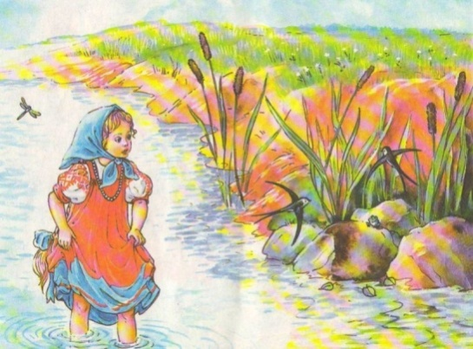  4.СИМАЛТИНИУС РЕЛЛИ ТЭЙБЛ )  На карточках  У.: Для того, чтобы помочь Маше перейти реку, нам нужно выполнить следующее задание каждый на отдельных листочках выполняете задание и по окончанию одновременно передаёте друг другу.  2х3= 2х5= 6:2=  8:2= 0х3= 9:3=  1х6= 2х6= 2х9=  2х3= 2х2= 4:2=  У.: Молодцы, ребята, спасибо! Я рада, что вы такие активные, а  Маша побежала дальше. А мы немножко отдохнем.  У.: Слайд 13 Маша добежала до яблони. Яблоня просит Машу решить задачу. Поможем Маше?  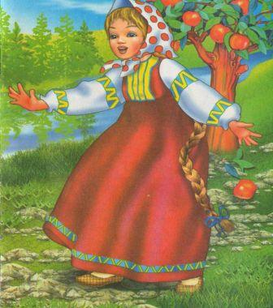  Слайд 14 Задача: Маша собрала 3 корзины яблок, по 5 кг в каждой. Сколько килограмм яблок собрала Маша?  О ком говорится в задаче? (О Маше)  Как вы понимаете по 5 в каждом? (В каждой корзине по 5 кг яблок)  Можем узнать, сколько кг яблок собрала Маша.  (Маша собрала 15 кг яблок) Слайд 15  Решение и ответ записать ( самостоятельно)  Физкультминутка Слайд 16  Мы делили, умножали,  Очень, очень мы устали  А теперь все дружно встали!  Ручками похлопали,  Ножками потопали,  Сядем, глубоко вздохнем,  И опять считать начнем.  У.: Молодцы, ребята. Хорошо вы справились с заданием. Яблоня дает вам яблочко, которое укажет путь к избушке Бабы – Яги.  У.: Внимательно следим за яблочком  Слайд 17 (избушка)  РЕЛЛИ TЭЙБЛ (Rally Table)  Работа с геометрическим материалом  У.: Для того чтобы, избушка повернулась к нам передом, а к лесу задом, нужно узнать:  Из каких геометрических фигур состоит изба Бабы – Яги?  У.: Сколько прямоугольников?(9)  У.: Сколько треугольников?(19)  У.: Покажите!  Молодцы, вы очень внимательны!  Слайд 18 У.: Молодцы, ребята! Вы помогли Маше спасти братца. Маша благодарит вас за помощь  Тут скоро родители вернулись, подарки привезли.  Какой подарок привезли родители мы прочитаем по учебнику. Найдите стр.85 №2  О ком говорится в задаче? (О папе)  Что принёс папа? (бананов)  Сколько принёс бананов? (9 бананов)  В каждой связке по сколько? ( по3)  А что нужно узнать?  Сколько связок бананов принёс папа?  Можем узнать?  Решение и ответ записать ( самостоятельно  У.: А нам пора вернуться в класс. Обратный путь у нас короткий  Слайд 19  Зарядка для глаз (офтальмотренаж)  Откинемся на спинку стула и закроем глаза. Представьте, что вы вдыхаете аромат цветка…. Нежный аромат цветка. А теперь считаем лепестки цветка двойками до 20.(2,4,6,8,10,12,14,16,18,20). Открыли глаза. Вот мы и снова в классе!  У.: А теперь открыли дневники и записываем домашнее задание (: стр. 86, № 4,7)  - А что помогло нам справиться с трудностями?  - Какие моменты урока вам больше всего запомнились?  - Кто может сказать, что теперь он знает таблицу умножения ещё лучше?  Ребята! Вы сегодня потрудились очень хорошо. Я вами довольна. А вы сами довольны работой? Если да, то это очень здорово.  У.: Оценки за урок.  Слайд 20  Спасибо вам за хорошую работу. Если вам понравился урок, и вы почувствовали себя комфортно на уроке, покажите солнышко. Если вам что-то непонятно или вы скучали на уроке, покажите тучку. | (Читает ученик Вова)  (дружба, взаимовыручка)  Выполняют задания  - проверяют и оценивают сделанную работу  3(20- круглый десяток)  Число 3-однозначное. Остальные –двузначные.  -работают в тетрадях.  Слушают учителя, отвечают на вопросы  (Я думаю, что лишнее здесь 17– 7 , т.к. этот пример на вычитание, а все остальные на умножение и деление)  - работают со слайдами (рассматривают, отвечают на вопросы учителя)  (Я думаю, что будем умножать и делить)  - читают и узнают тему урока и ставят цель  Решают примеры из учебника  Встаньте те, у кого нет ни одной ошибки.  «опроси-опроси-обменяйся карточками»  Самостоятельная работа  Учащиеся выполняют задание, взаимопроверка тетрадей  Слушают учителя, отвечают на вопросы; обосновывают выбор арифметического действия для решения задачи; записывают решение, дают ответ на поставленный вопрос.  работаем в парах  -работают в тетрадях.  Дети делятся впечатлениями об уроке и оценивают свою работу  . | Личностные УУД: положительное отношение к учебной деятельности.  Познавательные УУД: извлечение нужной информации, самостоятельное ее нахождение  Регулятивные: самостоятельное оценивание правильности выполнения действий.  Познавательные: построение речевых высказываний в устной форме.  Коммуникативные: умение приходить к общему решению в совместной деятельности  Коммуникативные: умение оформлять свои мысли в устной форме; уметь слушать и слышать друг друга, вступать в диалог; умение находить и исправлять ошибки в работе соседа.  Личностные: имеют мотивацию к учебной деятельности; стремятся развивать внимание, память, логическое мышление, навыки сотрудничества со сверстниками и со взрослыми; проявляют самостоятельность, личную ответственность.  Предметные: понимают суть арифметических действий – умножения и деления; табличные случаи умножения и деления на 2 и на 3;  Регулятивные: осознание того, что уже усвоено.  Коммуникативные: планирование учебного сотрудничества с одноклассниками: договариваться о распределении работы между собой и соседом, уметь слушать и слышать друг друга, вступать в диалог; умение находить и исправлять ошибки в работе соседа.  Познавательные: умение находить нужную информацию. умение находить и исправлять ошибки в работе соседа  Регулятивные УУД: умение решать проблемы.  Личностные: способность самооценки своих действий.  Личностные: установка на здоровый образ жизни и ее реализация на уроке.  Регулятивные: принимают и сохраняют учебную задачу; осуществляют контроль своей деятельности и деятельности партнеров, оценивают собственную деятельность, при необходимости вносят корректировки.  Познавательные: создают алгоритмы деятельности; устанавливают причинно- следственные связи, строят логическую цепочку рассуждений.  Коммуникативные: умеют слушать, слышать и понимать партнера по речевому высказыванию, обосновывать свою точку зрения; при возникновении спорных ситуаций не создают конфликтов.  Личностные: установка на здоровый образ жизни и ее реализация на уроке.  Коммуникативные: умение выражать свои мысли.  Познавательные:  Формирование интереса к познанию математических фактов.  Умение осуществлять поиск нужной информации, строить небольшие математические сообщения в устной форме.  общеучебные: умение структурировать знания, контроль и оценка процесса и результатов деятельности;  логические: анализ, синтез, обобщение;  Регулятивные: контроль, коррекция.  Коммуникативные: умение контролировать действие партнера.  Коммуникативные УУД: выражение своих мыслей.  Регулятивные УУД: умение планировать свои действия в соответствии с поставленной задачей.  Познавательные УУД: рефлексия способов и условий действия; контроль и оценка процесса и результатов деятельности.  Личностные УУД: самооценка, адекватное понимание успеха лил неуспеха в УД.  Коммуникативные УУД: умение слушать и понимать речь других.

